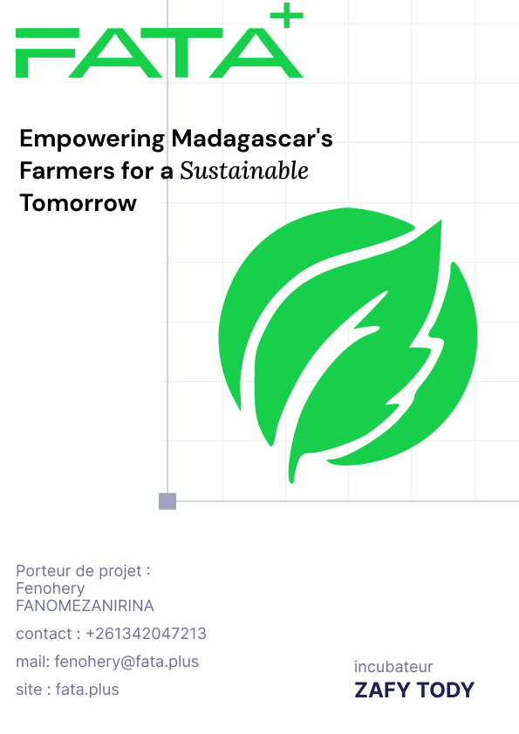

PROCÈS-VERBAL D'ÉVALUATION DES OFFRES

- INSTALLATION ET AGENCEMENT

Objet : Évaluation des offres pour les travaux de rénovation de bâtiment bureautique au profit de FATAPLUS
Présents :
- Représentant de FATAPLUS : FANOMEZANIRINA FENOHERY
Lieu : Lot II H 35 GTER Ankadindramamy, Antananarivo V.
Référence : PV-EVAL-2025-001
Date : 15 octobre 2025
I. Contexte
FATAPLUS a lancé une consultation pour des travaux d’aménagement intérieur et de peinture murale :
- Dallage béton lissé sur 20 m²
- Peinture murale (préparation + 2 couches)
- Main-d’œuvre et finitions complémentaires
Quatre entreprises ont répondu :
- ENTREPRISE RAITRA (Facture Proforma N° 2025-10-052, 16/10/2025)
- ENTREPRISE TITAN (Facture Proforma N° 2025-10-052, 16/10/2025)
- ECCO (Facture Proforma N° 2025-10-123, 15/10/2025)
- Art Construction (Facture N° FAC-2025-027, 15/10/2025)
Objectif : Sélectionner l’offre la plus adaptée en coût, adéquation, délai, qualité et fiabilité.

II. Analyse des Offres
- Description des Offres
Entreprise | Scope principal | Coût HT (Ar) | Délai | Contingence | Garantie
RAITRA | Dallage 20 m² + peinture + main-d’œuvre + annexes | 1 500 000 | ~10-12 jours | 100 000 Ar | 12 mois
TITAN | Faux plafond 14 m² + peinture 66 m² (sans dallage) | 1 200 000 | 15 jours | 100 000 Ar | Sans
ECCO | Faux plafond + peinture + menuiserie complète | 4 046 700 | 25 jours | 192 700 Ar | Sans
Art Construction | Rénovation complète (maçonnerie, int/ext, finitions) | 1 500 000 | 30 jours | Non précisée | 6 mois

- Comparaison Détaillée
Critère | RAITRA | TITAN | ECCO | Art Construction
Coût HT (Ar) | 1 500 000 | 1 200 000 | 4 046 700 | 1 500 000
Délai (jours) | ~10-12 | 15 | 25 | 30
Adéquation au besoin | Parfaite | Partielle | Excès | Trop large
Scope ciblé | Oui | Non | Non | Non
Contingence | 100 000 Ar | 100 000 Ar | 192 700 Ar | Non précisée
Garantie | 12 mois | sans | sans | 6 mois
III. Analyse Comparative Approfondie
- Adéquation au besoin réel
- Besoin prioritaire : Dallage 20 m² + peinture murale
- RAITRA : 100 % conforme – aucun poste superflu
- TITAN : manque le dallage
- ECCO : surcharge menuiserie (2,7 M Ar)
- Art Construction : rénovation globale hors cible
- Coût / Valeur Offre | Coût HT | Écart vs RAITRA | Valeur ajoutée ---|---|---|--- RAITRA | 1 500 000 | - | Scope parfait TITAN | 1 200 000 | -300 000 | Manque dallage ECCO | 4 046 700 | +2 546 700 | Surcharge inutile Art | 1 500 000 | 0 | Trop large, délai long
RAITRA offre le meilleur rapport qualité/prix/adéquation.
- Délai & Réalisme
- RAITRA : ~10-12 jours (travaux légers → réaliste)
- TITAN : 15 jours
- ECCO : 25 jours
- Art : 30 jours
- Fiabilité & Avantages RAITRA
- Même adresse que FATAPLUS (Lot II H 35 G bis/GTER) → proximité, réactivité
- Paiement flexible : virement BRED + MVOLA
- Contingence claire : 100 000 Ar
IV. Recommandation
L’ENTREPRISE RAITRA est retenue pour :
- Adéquation parfaite au besoin
- Coût maîtrisé : 1 500 000 Ar HT
- Délai rapide : ~10-12 jours
- Proximité physique → meilleur suivi
- Flexibilité de paiement
- Économie vs ECCO : -2 546 700 Ar (63 %)
- Meilleure valeur que TITAN.
RAITRA garantit une exécution rapide, conforme et économique – choix stratégique pour FATAPLUS.
V. Conclusion et Demande d’Approbation
Le choix de l’ENTREPRISE RAITRA (Facture Proforma N° 2025-10-052) permet :
- Une exécution immédiate des travaux prioritaires
- Un contrôle budgétaire strict à 1 500 000 Ar HT
- Une réduction des risques grâce à la proximité et à la clarté du devis
Nous sollicitons l’approbation formelle du bailleur pour :
- Signer le bon de commande (réf. BC-2025-11-001)
- Verser l’acompte de 50 % (750 000 Ar)
- Lancer les travaux sous 48 heures

Signatures :

Représentant de FATA+
FANOMEZANIRINA Fenohery,

Date : 15/10/2025

